本周培训安排如下：

**主题一：如何备战教师讲课比赛**

针对青年教师备战讲课比赛中存在的各种问题与困惑，结合培训教师多次竞赛获奖（一等奖）经历，**从“教学设计”、“赛前准备”、“临场表达”、“教学反思”等**关键比赛环节分享讲课比赛备战经验，给出个性化的指导建议，提升比赛成绩。

**主讲人：冯 波（**吉林大学，副教授。吉林省五一劳动奖章获得者，吉林省经济技术创新标兵，首届吉林省教学新秀。曾获第二届全国高校青年教师教学竞赛一等奖，第三届全国水利学科青年教师讲课竞赛一等奖，吉林省第二届高校青年教师教学竞赛一等奖，吉林大学第五届青年教师教学水平大赛一等奖，吉林大学第三届中青年教师双语教学大赛一等奖。**）**

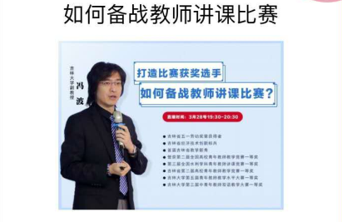

收看方式：扫码进入培训课程学习



**主题二：对工程教育认证的几个思考**

认证工作的底线要求；培养目标和毕业要求；如何设计好教学大纲，从三个角度讲解认证的关键要点。

**主讲人：邓淼磊**（河南工业大学信息科学与工程学院院长，教授。学院的计算机科学与技术、软件工程专业分别于2016年、2018年通过了工程教育认证。）

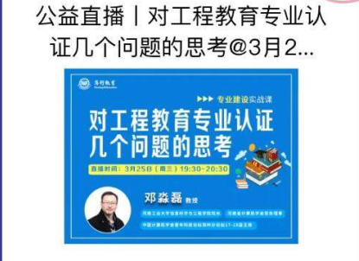

收看方式：扫码进入培训课程学习



**主题三：金课建设之课程总结撰写**

主讲人：于洪涛（2019年高等学校“课程混合设计大赛”“混合式教+学金课”作品一等奖，教育部在线教育研究中心智慧教学之星，内蒙古民族大学大学教授）

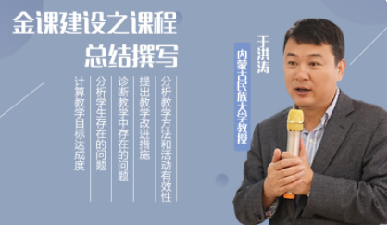

收看方式：扫码进入培训课程学习



**主题四：基于雨课堂开展线上直播教学实践技巧**

主讲人：葛玉敏（2018年度教育部在线教育研究中心智慧教学之星，第四届西浦全国大学教学创新大赛二等奖，华北电力大学“教学优秀奖特等奖”）

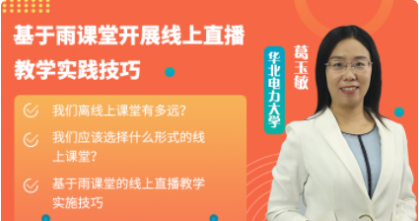

收看方式：扫码进入培训课程学习



**主题五：如何高效开展一堂互动式的直播教学**

主讲人：陈言国（福建省企业管理咨询协会副会长，福建省互联网创业促进会专家导师，福建师范大学副教授）



收看方式：扫码进入培训课程学习

